### Resultado de imagen para logo espol

### **ESCUELA SUPERIOR POLITECNICA DEL LITORAL**

### **DISEÑO DE SOFTWARE**

### 

### **DISEÑO DE SISTEMA PARA EL INVENTARIO, COMPRAS Y VENTA DE PRODUCTO**

### **GRUPO**

### 07

### **INTEGRANTES**

### Arias Tigsi Albin Ismael

Orellana Fantoni Carlos Emilio  
Triviño Gomez Dario José

### **DOCENTE**

### Ing. Jurado David

### **I TERMINO 2019-2020**

**Propuesta**

En el presente proyecto se presenta un sistema que maneja las operaciones de la empresa TecnoImport S.A., empresa que ha decidido empezar sus actividades comerciales en la ciudad de Guayaquil, dichas operaciones se realizarán en 3 establecimientos, que son: una matriz, una sucursal y una bodega.

Si bien se empezara con 3 establecimientos, se tiene proyectado el uso de más bodegas y sucursales a mediano plazo, entonces el sistema a implementar posee un diseño con la capacidad de ser escalable y mantenible, es decir que, si se desea agregar aspectos como mayor variedad de formas de pago, otros cargos u otra clase de establecimiento, se necesitara agregar más clases, pero no cambiar nada del diseño original.

El proyecto respeta el MVC (Modelo-Vista-Controlador), también varios patrones de diseño tales como Singleton, Strategy, Observer y Decorator, estos aspectos que sumados a varias reglas para buenas prácticas de programación convierten a esta propuesta en una que cumple los requerimientos pedidos de manera eficiente.

**Diagrama de caso de uso**

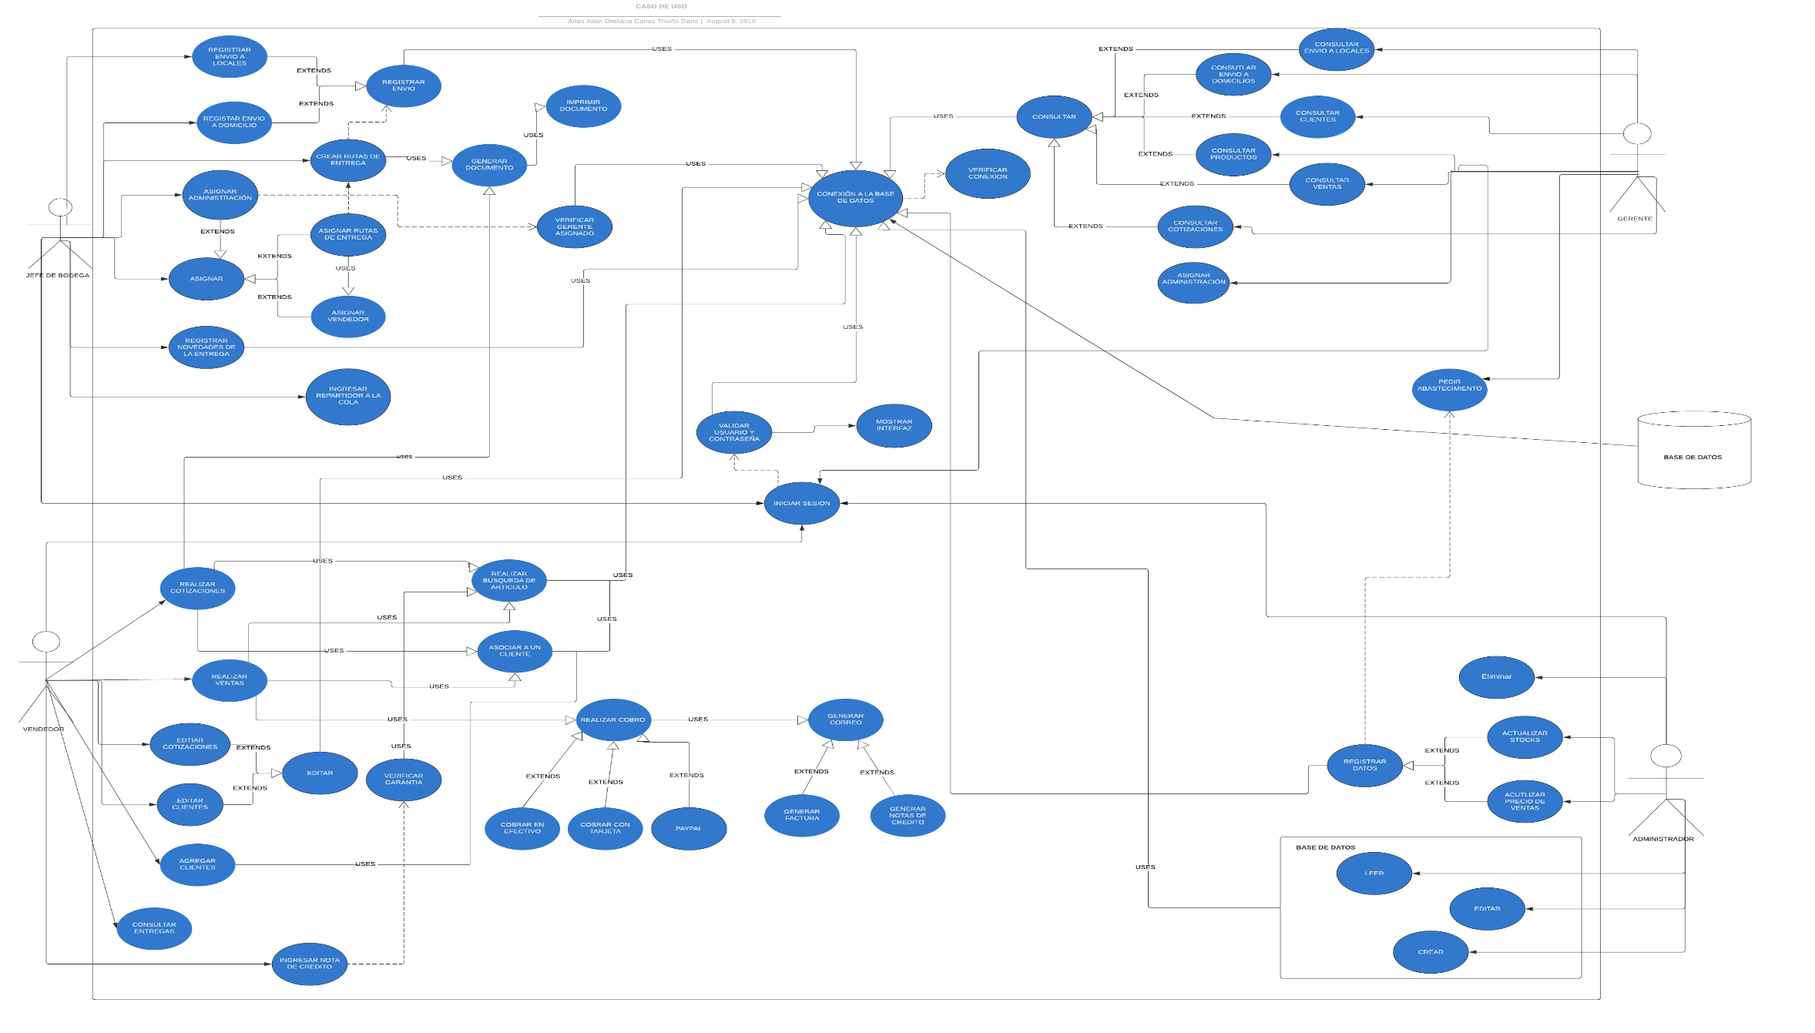

**Documentación**

|  |  |
| --- | --- |
| **Caso de Uso** | |
| **ID** | **CDU-A01** |
| **Título** | Editar clientes |
| **Autor** | Grupo 07 |
| **Actor principal** | Vendedor |
| **Actor secundario** | Base de Datos |
| **Usa** | Conexión Base de Datos |
| **Extiende** | Editar |
| **Descripción** | El vendedor desea actualizar los datos de un cliente |
| **Precondición** | 1. El cliente debe encontrarse ingresado  en la base de datos 2. El vendedor debe haber iniciado sesión en el sistema |
| **Secuencia normal** | 1. El vendedor Escoge la opción "Editar Cliente" 2. El vendedor  ingresa la cédula del cliente 3. El vendedor ingresa la nuevos datos del cliente 4. El vendedor verifica que la información esté completa 5. El sistema  verifica que todos los campos estén llenos 6. Se guardan los cambios realizados en los datos del cliente |
| **Secuencia alternativa** | * 1. La interfaz  no carga   1.2 El sistema se detiene  1.3 El sistema cierra la sesión del vendedor.  1.4 El sistema devuelve al vendedor a la interfaz de inicio de sesión  4.1 El sistema avisa que faltan campos de llenar |
| **Postcondición** | Los cambios realizados en los datos del cliente se realiza con éxito |

|  |  |
| --- | --- |
| **Caso de Uso** | |
| **ID** | **CDU-A02** |
| **Titulo** | Realizar cotización |
| **Autor** | Grupo 07 |
| **Actor principal** | Vendedor |
| **Actor secundario** |  |
| **Usa** | 1. Realizar Búsqueda de Articulo. 2. Asociar a un cliente. 3. Generar Documento. |
| **Extiende** |  |
| **Descripción** | Cuando el cliente solicita a un vendedor el precio y disponibilidad de ciertos productos el vendedor debe tener la posibilidad en el sistema de realizar la cotización para darle la información que fue solicitada por el cliente. |
| **Precondición** | El vendedor debe haber iniciado sesión. |
| **Secuencia normal** | 1. Se muestra la interfaz del vendedor. 2. El vendedor escoge la opción de “Agregar Cliente”. 3. Se solicita el ingreso del nombre o código del producto a buscar. 4. Se realiza la búsqueda del artículo. 5. El sistema muestra foto del producto. 6. El sistema muestra la cantidad de stock del producto. 7. El sistema muestra el precio del producto. 8. Se anota el nombre y precio del producto por unidad o al por mayor. 9. Se repite el paso 2 y 6 dependiendo de los diferentes productos solicitados por el cliente. 10. El vendedor asocia la cotización al cliente. 11. El vendedor genera la cotización. 12. El vendedor imprime la cotización. |
| **Secuencia alternativa** | 6.1 No hay stock del producto solicitado.  6.2 El cliente cancela la cotización.  6.3 El vendedor cancela sale de la interfaz  6.4 El sistema vuelve al estado inicial.  10.1 No se puede asociar el cliente a la cotización.  10.2 El cliente no se encuentra agregado.  10.3 El vendedor cancela la cotización  10.4 El vendedor procede a la interfaz “agregar cliente” al sistema. |
| **Postcondición** | Se genera la cotización y el cliente recibe la información. |

|  |  |
| --- | --- |
| **Caso de Uso** | |
| **ID** | **CDU-A03** |
| **Titulo** | Asignar administrador |
| **Autor** | Grupo 7 |
| **Actor principal** | Gerente.  Jefe de Bodega. |
| **Actor secundario** | Usuarios. |
| **Usa** | Conexión a la base de datos. |
| **Extiende** |  |
| **Descripción** | El gerente debe asignar a un usuario cualquiera las funcionalidades de administrador para que siempre haya alguien con esta funcionalidad. En caso del jefe de bodega, este solo puede hacerlo si no hay un gerente en la área de bodega. |
| **Precondición** | 1. El usuario debe haber iniciado sesión.  2. No debe haber un usuario con estas funcionalidades asignadas. |
| **Secuencia normal** | 1. El usuario se encuentra en su interfaz 2. El gerente o el Jefe de bodega escoge la opción correspondiente. 3. Se escoge al usuario que se le asignara estas funcionalidades. 4. Se otorgan los permisos de administrador al usuario escogido. 5. Se muestra un mensaje para que se confirma la asignación. 6. El usuario tiene las funcionalidades de administrador. |
| **Secuencia alternativa** | * 1. Ya existe un administrador de sistemas.   2. No se asigna los permisos.   3. El usuario vuelve a la situación inicial.   4. Se equivoca de usuario para asignar dichas funcionalidades.   5. Se escoge cancelar asignación.   6. El usuario vuelve a la situación inicial. |
| **Postcondición** | Se asigna las funcionalidades de administrador al usuario seleccionado. |

|  |  |
| --- | --- |
| **Caso de Uso** | |
| **ID** | **CDU-A04** |
| **Titulo** | Consultar envío a domicilio |
| **Autor** | Grupo 7 |
| **Actor principal** | Vendedor |
| **Actor secundario** |  |
| **Usa** |  |
| **Extiende** | Consultar |
| **Descripción** | El gerente necesita consultar los envíos a domicilio que se han hecho hasta la fecha actual. |
| **Precondición** | El gerente debió iniciar sesión. |
| **Secuencia normal** | 1. El sistema le muestra la opción de consulta de envíos al usuario. 2. El sistema muestra opción “Consultar envió a locales” y “Consultar envió a domicilio”. 3. El usuario escoge la opción “Consultar envió a domicilio”. 4. El sistema carga la interfaz. 5. El usuario visualiza la interfaz correspondiente. 6. El usuario procede a ingresar la información. |
| **Secuencia alternativa** | * 1. El Gerente cancela la consulta.   2. El gerente vuelve al menú principal.   4.1 El sistema no carga la interfaz.  4.2 El sistema se detiene.  4.3 El sistema lo devuelve a la interfaz de Iniciar sesión. |
| **Postcondición** | El gerente consulta exitosamente los envíos realizados. |

|  |  |
| --- | --- |
| **Caso de Uso** | |
| **ID** | **CDU-A05** |
| **Titulo** | Iniciar sesión |
| **Autor** | Grupo 7 |
| **Actor principal** | Usuario |
| **Actor secundario** |  |
| **Usa** |  |
| **Extiende** |  |
| **Descripción** | Cuando un usuario desee realizar alguna actividad en el sistema este tiene que iniciar sesión o no podrá interactuar con el sistema. |
| **Precondición** | Estar registrado en el sistema. |
| **Secuencia normal** | 1. El usuario accede al sistema. 2. El sistema solicita el ingreso de usuario y contraseña. 3. El usuario ingresa el Usuario. 4. El usuario ingresa la contraseña. 5. El sistema verifica la información ingresada. 6. Inicia sesión correctamente. 7. El sistema carga la interfaz correspondiente. 8. Se muestra la interfaz correspondiente al usuario ingresado. |
| **Secuencia alternativa** | * 1. La contraseña ingresada es incorrecta.   2. El sistema le pide al usuario ingresar nuevamente los datos.   3. Después de 3 intentos el usuario bloquea la cuenta.   4. El usuario debe pedir una contraseña nueva.   5. El sistema no termina de carga la interfaz.   6. El sistema se detiene.   7. El sistema vuelve a la situación inicial. |
| **Postcondición** | El usuario ingresa satisfactoriamente a la interfaz correspondiente. |

**Diagrama de Clases**

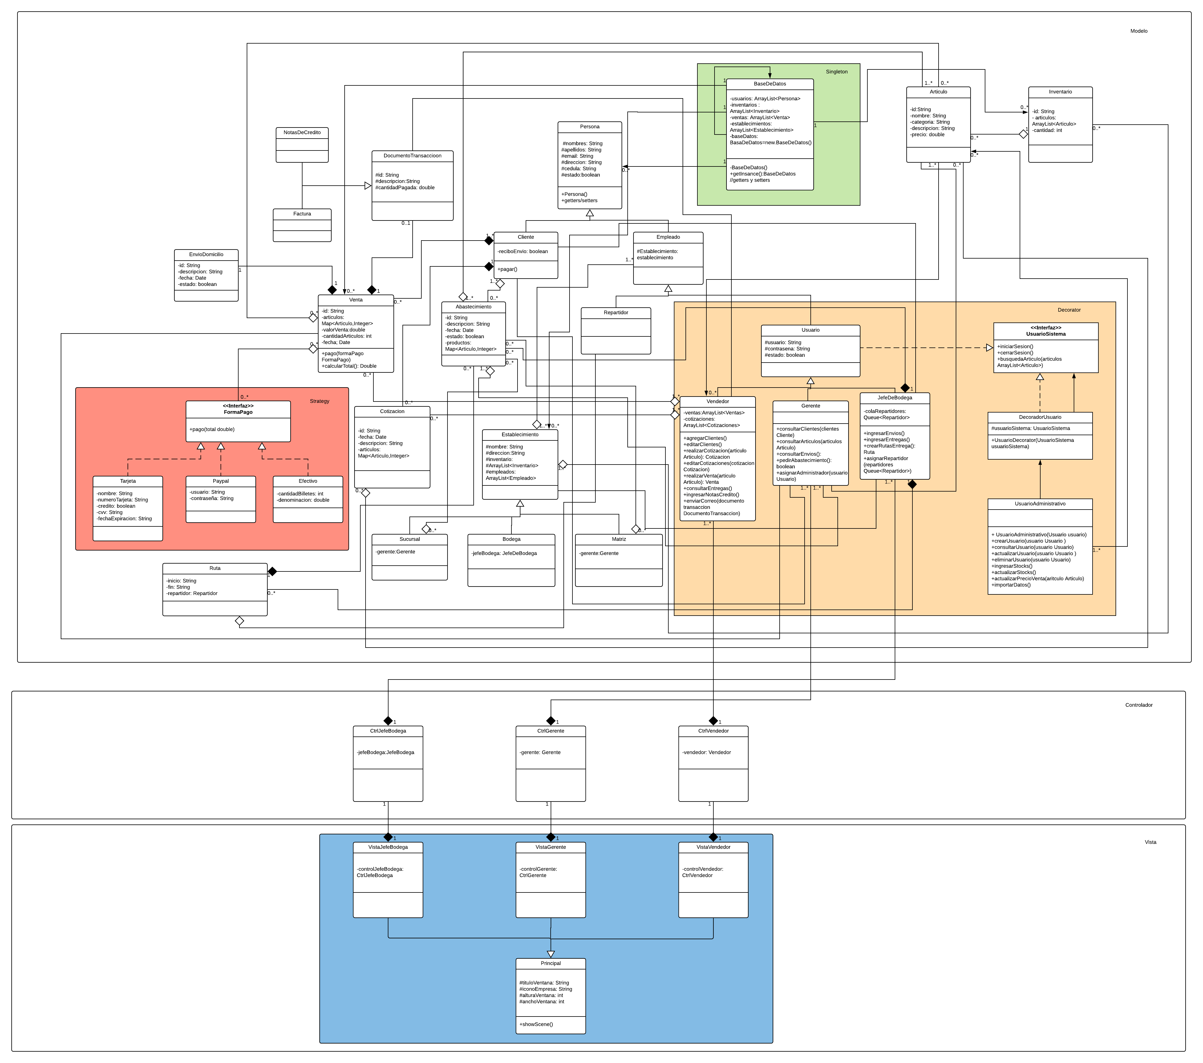

**Diagrama de secuencia**

Iniciar sesión: gerente

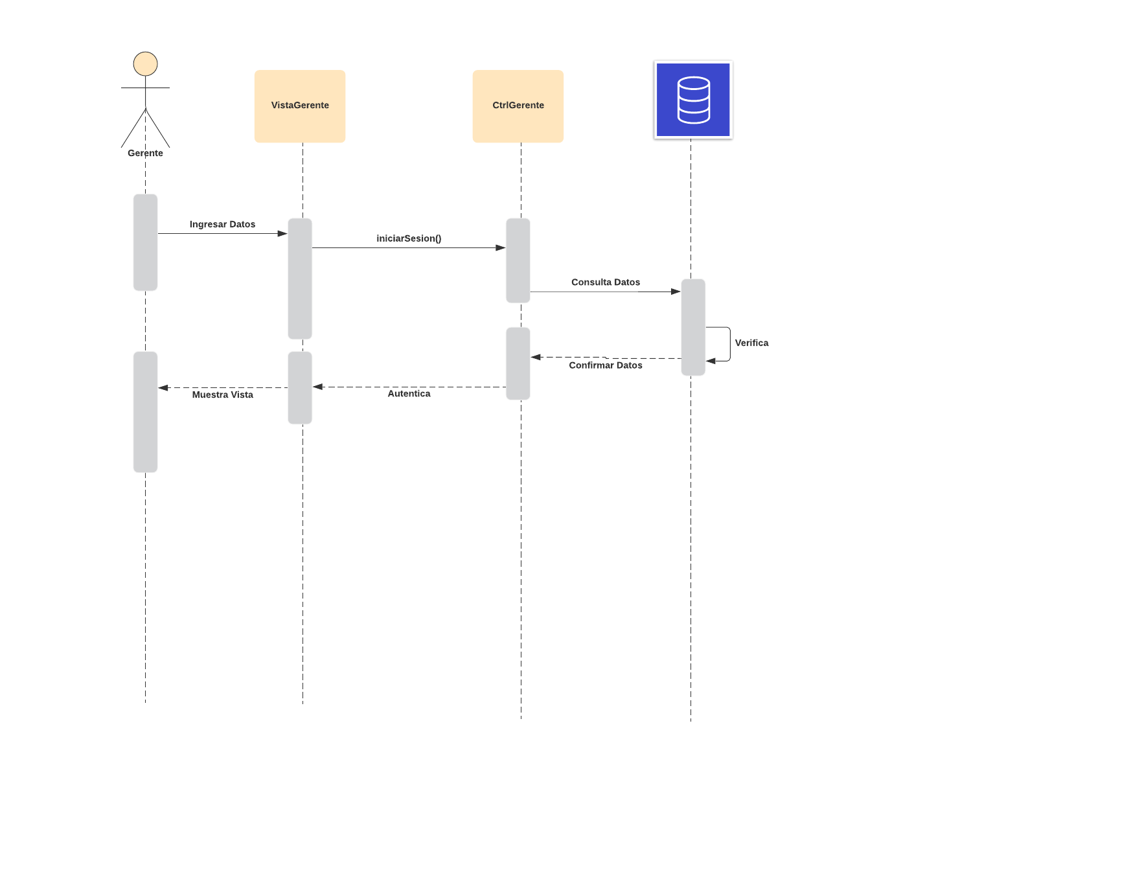

Realizar venta

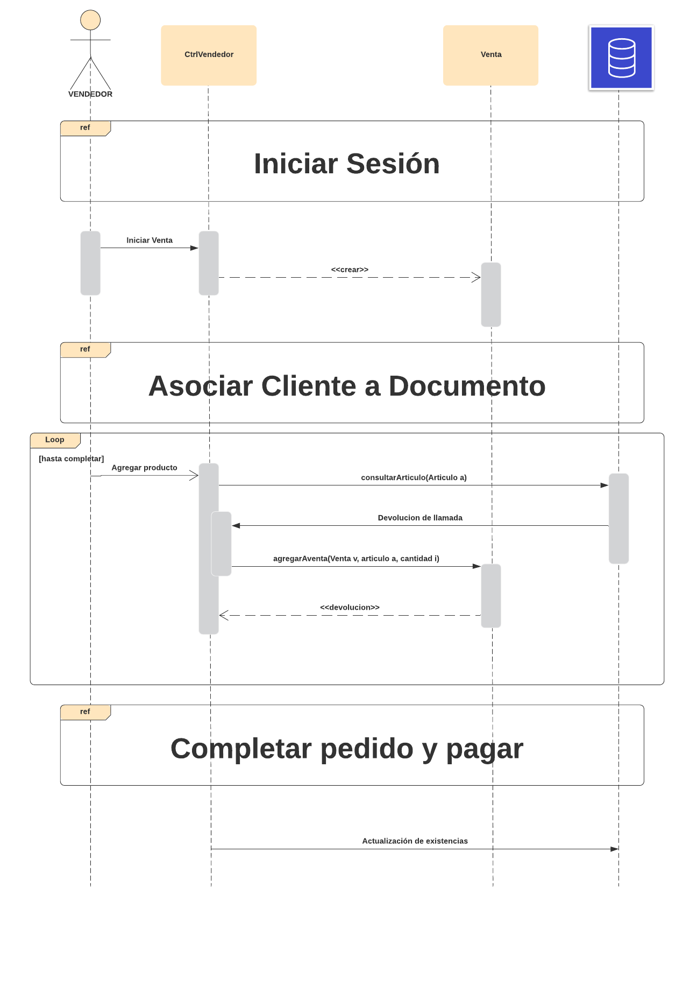

Realizar cotización

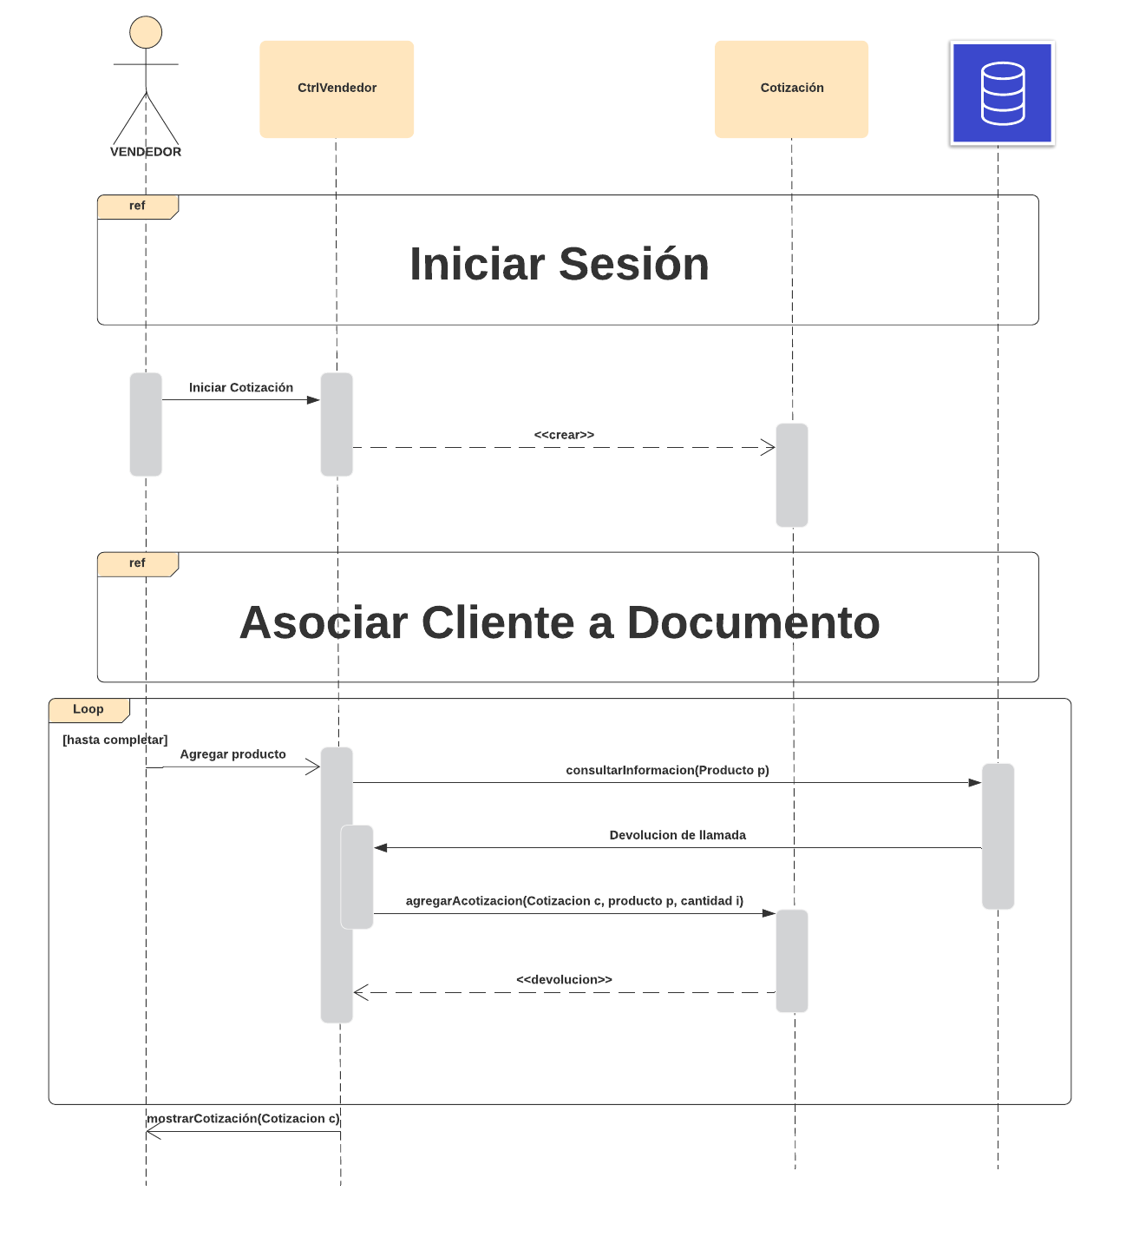

Agregar cliente

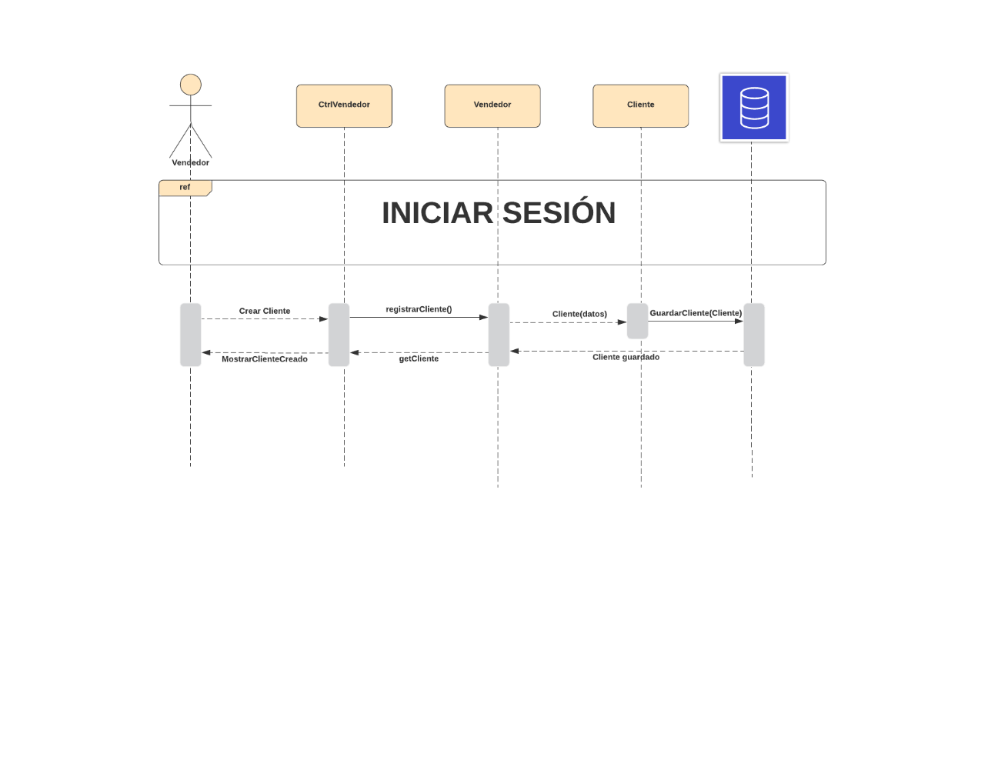

Registrar envió a domicilio

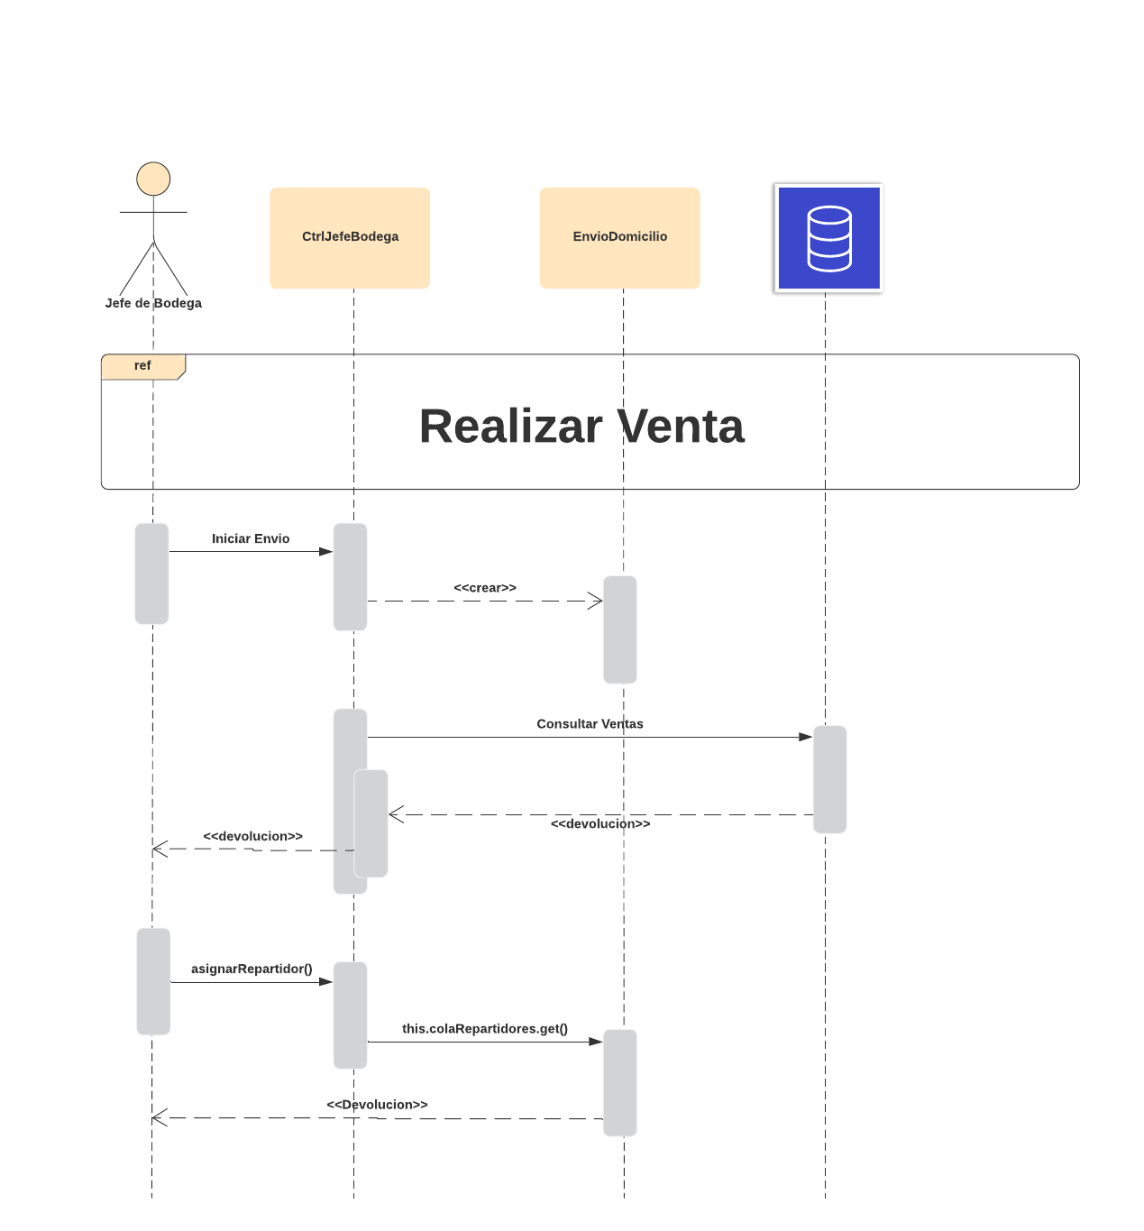

**Diagrama normalizado**

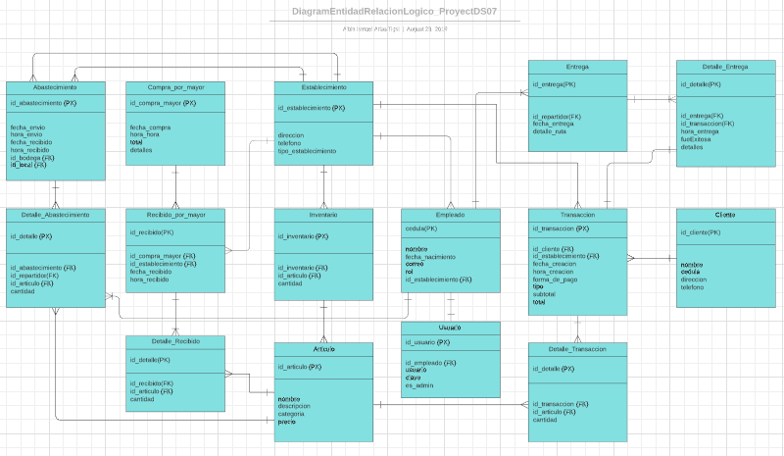

**Docker**

Comandos para instalar docker en ubuntu 18.04

1. Instalar docker:

**$ sudo apt install docker-ce**

2. Verificamos que se está ejecutando.

**$ sudo systemctl status docker**

(Debe mostrarse el siguiente mensaje)

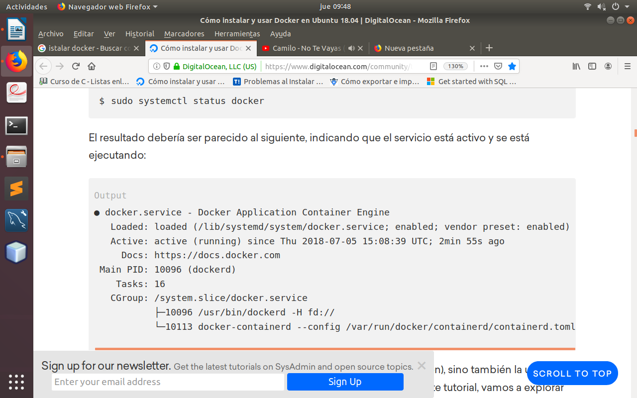

2. Comandos para ejecutrar contenedores de SQL Server

2.1 Descagar la imagen SQL Server

(Algo importante es que estos comandos se utilizan como administrador)

Se puede buscar imágenes disponibles en Docker Hub usando el comando **docker** con el subcomando de **search.**

**# docker search ubuntu**

Una vez identificada la imagen que vamos usar, en este caso de SQL Server, procedemos a descargar usando **pull**.

**# sudo docker pull mcr.microsoft.com/mssql/server:2017-latest**

Para verificar que se ha descargado correctamente hacemos uso del comando **images** para ver la lista de imágenes que tenemos en el docker.

**# docker images**

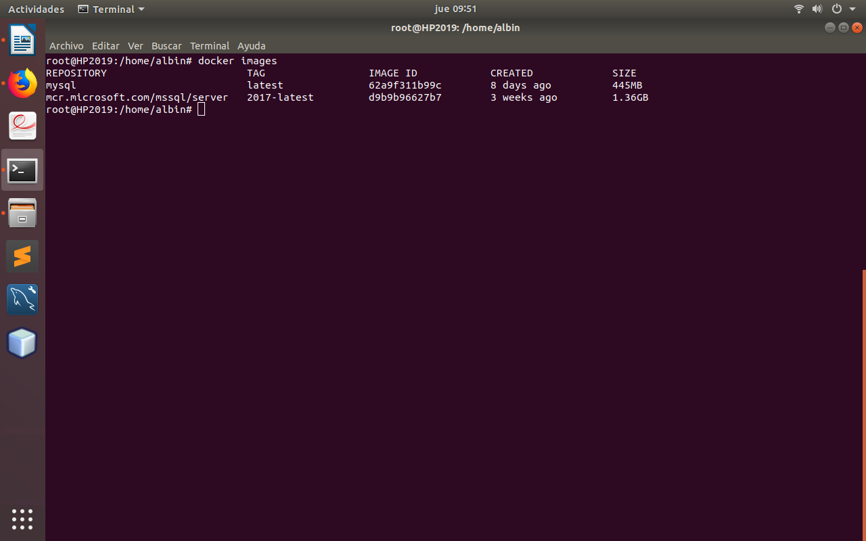

Ya instalada la imagen creamos el contenedor usando el comando **run.**

**# docker run -e "ACCEPT_EULA=Y" \**

**> -e "SA_PASSWORD=<YourStrong@Passw0rd>" \**

**> -p 1433:1433 --name sql1 \**

**> -d mcr.microsoft.com/mssql/server:2017-latest**

Donde:

-e 'ACCEPT_EULA=Y'

Acepta los términos y condiciones. Configuración necesaria para

el uso de la imagen SQL Server.

-e 'SA_PASSWORD=<YourStrong!Passw0rd>':

Sirve para establecer la contrasena del servidor la cual debe cumplir con los requerimientos establecidos por SQL.

Esta debe contener 8 caracteres minimos, y 3 de esas deben ser Letra mayuscula, letra minuscula, digito o simbolos.

-p 1433:1433

Asigne un puerto TCP en el entorno del host (primer valor) con un puerto TCP en el contenedor (segundo valor). En este ejemplo, SQL Server está escuchando en TCP 1433 en el contenedor y esto está expuesto al puerto, 1433, en el host.

--name sql1

Especifique un nombre personalizado para el contenedor en lugar de uno generado aleatoriamente. Si ejecuta más de un contenedor, no puede reutilizar este mismo nombre.

mcr.microsoft.com/mssql/server:2017-latest

La imagen del contenedor de SQL Server 2017 Linux.

Para ver los contenedores usar el comando **docker ps -a.**

**# docker ps -a**

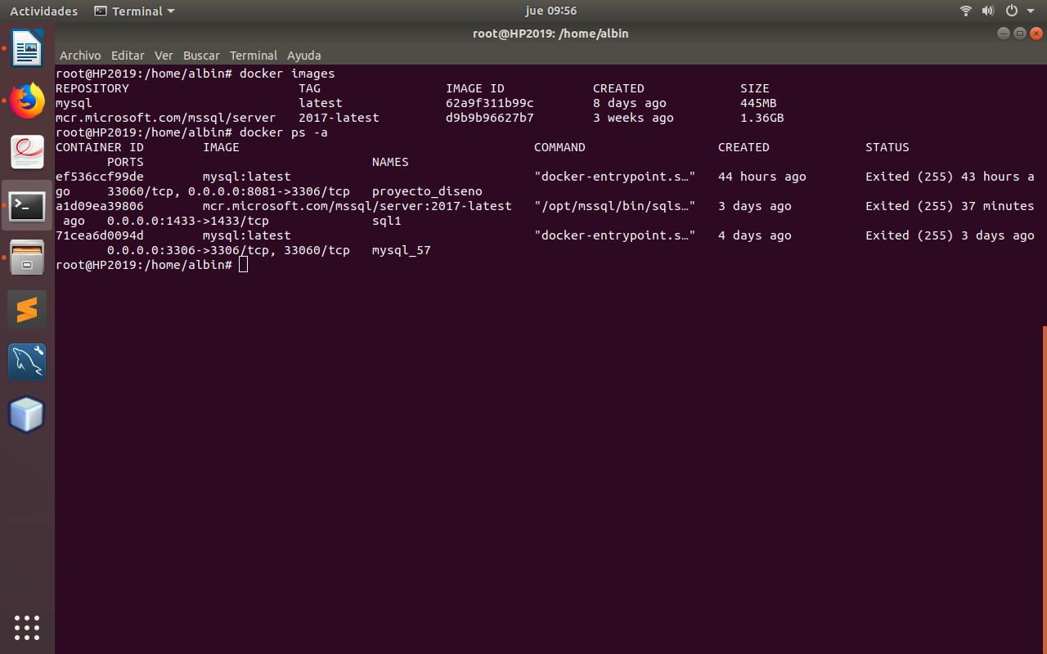

3. Conectarse a SQL Server

Use el comando docker exec -it para iniciar un shell bash interactivo dentro de su contenedor en ejecución. En el siguiente ejemplo, sql1 es el nombre especificado por el parámetro --name cuando creó el contenedor.

**# docker exec -it sql1 "bash"**

Una vez dentro del contenedor, conéctesecon sqlcmd. Sqlcmd no está en la ruta de forma predeterminada, por lo que debe especificar la ruta completa.

**# /opt/mssql-tools/bin/sqlcmd -S 127.0.01 -U SA -P "albinisma@96"**

Y una vez ejecutado el comando anterior se ingresa al contenedor **sql1.**

Aparecerá **>1** en señal de que pudimos ingresar con éxito.

